广东华昌铝厂有限公司

招标编号：HCCGZB20005

铝合金型材周转用成品框

招标文件

招 标 人：广东华昌铝厂有限公司
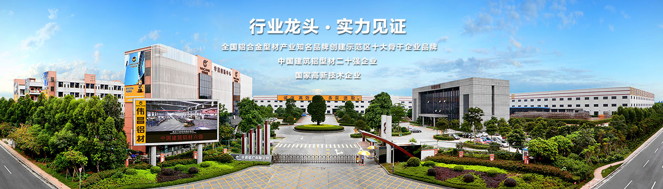 2020年 03 月 26 日

目 录
第一章 投标邀请书

第二章 投标人须知
投标人须知前附表

第三章 投标标的（附物资需求明细表）

第四章 质量要求

第五章 检验要求和质量争议处理

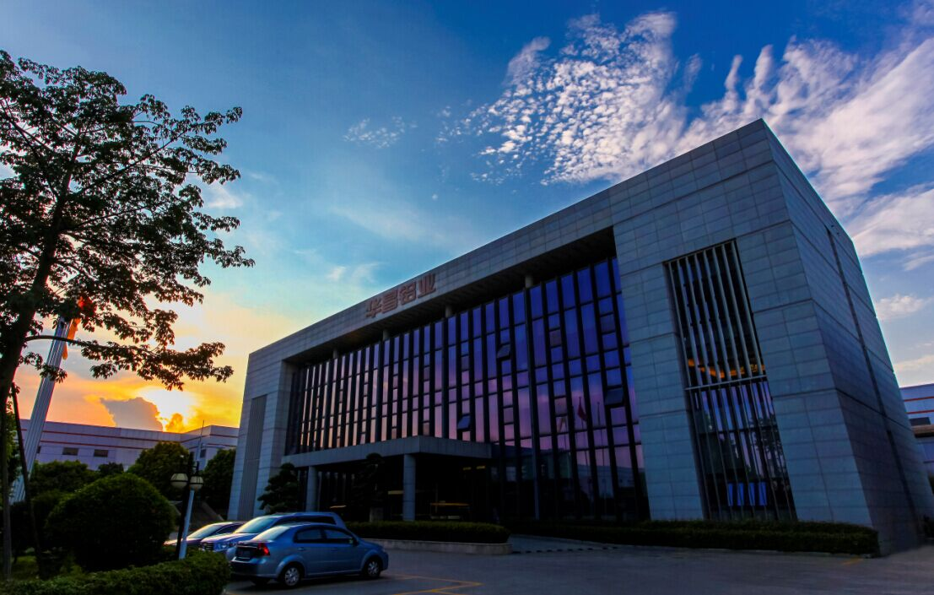
第一章 投标邀请书
本公司现进行铝合金型材周转用成品框采购招标，邀请贵单位参与竞标。本次招标为集中招标，范围包括广东华昌。
- 招标方法：本招标文件为统一版本，适用于本次参与竞标的所有公司。投标人按照招标文件要求准备投标文件。我司收到标书后，依据开标结果与入围公司进行议标并签订采购合同。
- 投标标书准备： 请在收到招标文件后按照要求编制标书，并快递到如下地址或用文件袋密封好送达。
- 收件人地址：
广东省佛山市南海区狮山镇长虹岭工业园（二期）虹岭四路3号
广东华昌铝厂有限公司 采购中心 张秀群 收 电话：0757-81827052
4.标书截止日期及时间： 2020年03月30日17:00
在本规定时间内，竞标单位未能送达标书，视为自动弃标。
- 项目负责人及咨询电话：
张秀群： 0757-81827052 邮箱：gyb022@huachang-alu.com

第二章 投标人须知

投标人须知前附表

条 款 名 称 | 编 列 内 容
招标编号 | HCCGZB20005
项目名称 | - 铝合金型材周转用成品框
招标人 | 名 称：广东华昌铝厂有限公司  地 址：广东佛山市南海区狮山镇长虹岭工业园（二期）虹岭四路3号  联系人：张秀群  电 话：0757-81827052  传 真：0757-85565852
投标人应具备承担本招标物资生产供应能力 | 资格条件：投标者必须是采用有中华人民共和国注册单位。具备生产供货能力，并符合招标单位有关要求的法人资格单位。
投标截止时间 | 2020年03月30日17:00时
投标保证金 | 1、投标保证金的形式：银行汇款  2、投标保证金的金额：投标保证金 2 万元  3、银行汇款  需将投标保证金电汇至指定账号（具体银行信息如下），同时须在汇款单据上注明招标编号及名称。投标人必须保证投标保证金在投标截止时间前即开标时间前到账，  银行信息：  开户名称：广东华昌铝厂有限公司  帐 号：445160 0104 0012 366  开户银行：中国农业银行佛山南海大沥支行  4、定标后未中标供应商的投标保证金将于10个工作日内无息退还
签字或盖章要求 | 法定代表人或其委托代理人签字并盖单位章
标书要求 | ①商务标要求：法定代表证明书、法定代表人授权书、身份证复印件各1份；客户案例表、成本分析表、报价单（含税）。  ②技术标要求：相关成功案例。
封套上写明 | 招标项目名称、招标编号和投标人全称，注明投哪些公司，密封处应有密封章
递交投标文件地点 | 广东佛山市南海区狮山镇长虹岭工业园（二期）虹岭四路3号
是否退还投标文件 | √否  □是
开标时间和地点 | 开标时间：招标方另行安排  开标地点：广东华昌铝厂有限公司
开标程序 | （1）密封情况检查：监督人检查  （2）开标顺序：统一开标登记  （3）投标人代表是否在开标记录上签字不影响开标记录的效力。
评标 | - 价格；  - 投标单位资质；  - 产品质量；  - 售后服务承诺；
是否授权评标委员会确定中标人 | √是  □否，
履约担保 | 履约担保的形式：履约保证金  履约担保的金额：中标后投标保证金转为履约保证金

投标人须知
1.投标单位的资格审查及有关事项
投标者必须是采用有中华人民共和国注册单位。具备生产供货能力，并符合招标单位有关要求的法人资格单位。
（2）资格审查文件内容：
①法定代表人证明书，法人授权委托证明书，被授权人身份证复印件。
②盖有单位公章的企业营业执照副本复印件和税务登记证（国税、地税）复印件、开户银行、账号、企业简介。
③产品说明书、质量证明书。
④各质量体系认证证书复印件。
⑤能证明企业履约能力、信誉的材料。
经招标单位评标小组对被邀请单位资格进行审查，须符合上述资质条件的，方可确定为投标单位。
（3）投标费用：投标商自行支付准备和递交投标书过程中所发生的一切费用，无论投标结果如何，招标单位对此费用不负任何责任。
招标文件的澄清和修改：招标单位对已发出的招标文件进行必要的澄清或者修改，应在招标文件要求提交投标文件截止时间前，视澄清或修改的内容而定，以书面形式通知或电话口头通知所有招标文件收受人，该澄清或修改的内容为招标文件的组成部份。
2.如投标人之间采取不正当的手段哄抬产品价格，使招标人的利益蒙受损失，或投标人之间恶性竞争，不能按投标价格签订合同，则重新组织招标。
3.投标单位中标后，立即签订质量协议书和年度供货框架合同，并严格执行所有条款。
4.严禁投标单位对招标单位采购及相关部门人员进行行贿、宴请、馈赠礼品等活动，一经发现，取消投标及供应资格。
5. 中标方要向我司提供的材质标准。另外，我司会不定时组织人员到中标方进行抽检，抽检的主要内容包括：（1）标准的相符程度，（2）工艺流程、生产管理与我司验收标准的相符程度。抽检过程中，我司将对中标方的现场环境、生产管理等进行评分，评分不及格的，我司有权取消中标者的合作资格。
6. 交货方式：根据广东华昌铝厂有限公司签订的合同所要求的数量、规格及交期要求，将产品送达广东华昌铝厂有限公司指定仓库。
7招标有效期：中标企业的供货资格和投标承诺有效期为合同签定后至交货完成，因重大交货延误及严重供货质量原因被终止供货资格除外。

第三章 投标标的

- 标的名称：铝合金型材周转成品框
- 具体名称及年用量
序号 | 产品名称 | 货到地点 | 单位 | 数量 | 单价  （含13%增值税） | 备注
1 | 铝合金型材周转成品框 | 广东华昌 | 套 | 600
第四章 产品质量和技术要求
4.1产品图纸和技术要求
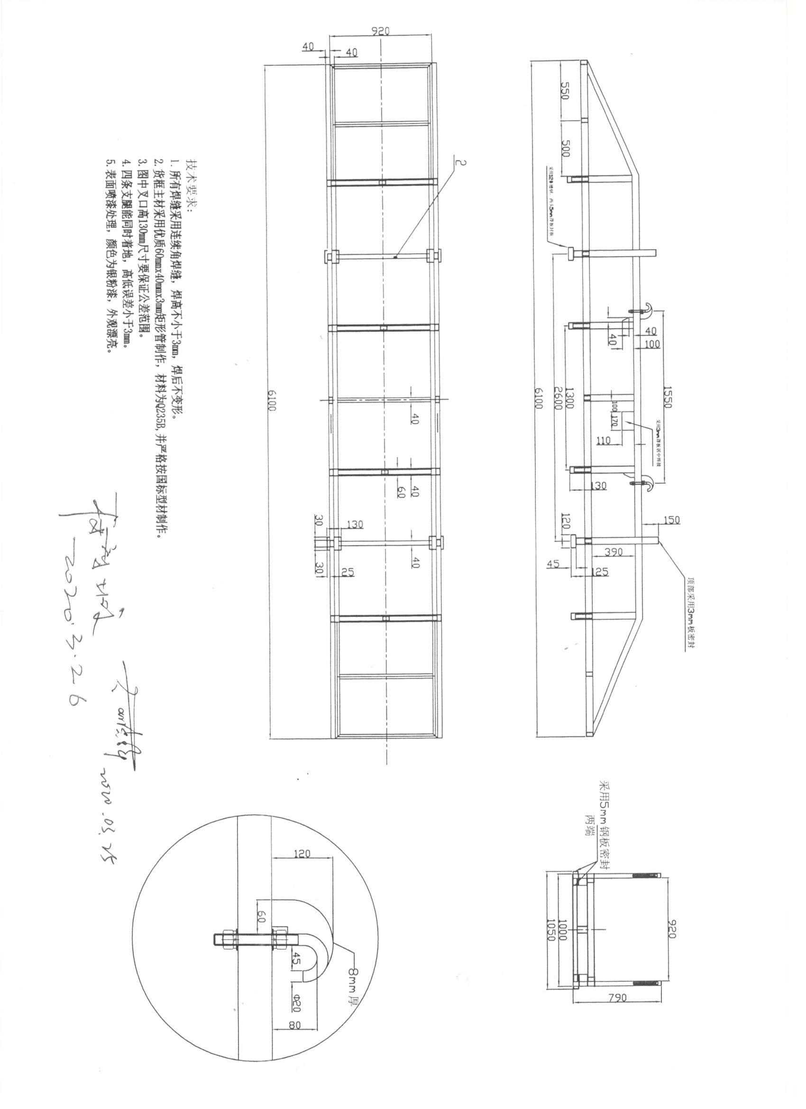

4.2生产要求
4.2.1成品框配套设施：
4.2.1.1、防护毛毡8688米，华昌提供毛毡后中标厂商铆在成品框内壁。
4.2.1.2、成品框号码牌2400个，华昌提供号码牌后中标厂商铆在成品框四角。
4.2.1.3、外观喷银色油漆，打底用防锈漆。
第五章 检验要求和质量争议处理
1.检验要求
（1） 本司或其代表有权检验或测试货物，以确认货物是否符合合同规格的要求，并且不承担额外的费用。供方应当尽力配合本司检验测试货物。
（2） 检验和测试可以在供方或制造厂的所在地、交货地点或货物的最终目的地进行。如果在供方或制造厂的所在地进行，供方应免费为本司的检验人员提供工作条件，包括必要的技术资料、检测工具和仪器。
（3）如果任何被检测或测试的货物不能满足规格的要求，本司可以拒绝接受该货物，供方应更换被拒绝的货物，或者免费进行必要的修改以满足规格的要求。
（4） 本司在货物到达最终目的地后对货物进行检验、测试及必要时拒绝接受货物的权力将不会因为货物在从供方或制造厂启运前通过了本司或其代表的检验、测试和认可而受到限制或放弃。
（5）在交货前，供方或制造厂应对货物的质量、规格、性能、数量和重量等进行详细而全面的检验，并出具一份证明货物符合合同规定的检验证书，但该证书不能作为有关质量、规格、性能、数量或重量的最终检验。
5.判定规则
5.1原材料必须符合要求，否则不予验收。
5.5表面缺陷，尺寸公差超过图纸标准不予验收。
5.6其它未尽事宜，协商解决。
2.质量争议处理
（1）本司收取供方的货物并不代表供方所供的货物符合质量要求。本司在收取供方的货物后认为供方所供货物不符合质量要求的，应在3天内通知供方。供方应在收到本司通知后24小时内委派专业人员到现场处理，并应在3天内向本司提交书面质量处理报告。若供方未能及时派员到现场进行处理及按期提交书面质量处理报告，供方应支付该批货物总值10%的违约金，并视同供方认可本司所确认的货物质量问题及本司的损失金额。
（2）本司认为供方的供货有质量问题且不认可供方的检验结果的，由本司指定相关专业部门进行质量鉴定，鉴定费由责任方承担。
（3）本司在使用供方供货进行生产时出现质量问题的，供方应在获悉情况后2天内委派专业人员到生产现场处理。因供方供货的质量问题导致本司无法正常生产的，供方应赔偿本司因此造成的所有损失。
（4）因供方所供货物不符合质量要求的，本司有权解除合同，并要求供方赔偿本司的所有损失。
招 标 人： 广东华昌铝厂有限公司 采购中心 2020年3月26日

